

《人工智能》
课程大作业

班 级： | 软件202
学 号： | 20002221
姓 名： | 赵逸翔
教 师： | 胡庆春

信息科学与工程学院
年 月

项目基本信息
项目名称 | 项目功能 | 得分
项目1（45分）  产生式系统 | （1）替换素材，换一个领域，增加用户输入的功能  （2）增加系统运行的界面  （3）增加数据库的功能  （4）增加“增，删，改，查”的功能  （5）增加写入文件的功能，  （6）采用知识图谱的概念去设计  （7）其他方面的完善和修改可以自己拟定
项目2（45分）  A*算法求解八数码问题 | 一个网页端运行的八数码问题（JavaScript实现）
项目3（自选）（10分）
总分

问题描述
介绍本项目要将解决的问题。
- 产生式系统
1.首先运行资料栏中已有的产生式系统的案例。
2.在已有案例的基础上修改案例，例如，
（1）替换素材，换一个领域，增加用户输入的功能
（2）增加系统运行的界面
（3）增加数据库的功能
（4）增加“增，删，改，查”的功能
（5）增加写入文件的功能，
（6）采用知识图谱的概念去设计
（7）其他方面的完善和修改可以自己拟定
- A*算法求解八数码问题
（1）参考A*算法核心代码，以8数码问题为例实现A*算法的求解程序（编程语言不限），要求设计两种不同的估价函数。
（2）在求解8数码问题的A*算法程序中，设置相同的初始状态和目标状态，针对不同的估价函数，求得问题的解，并比较它们对搜索算法性能的影响，包括扩展节点数、生成节点数等。
（3）对于8数码问题，设置与上述2相同的初始状态和目标状态，用宽度优先搜索算法（即令估计代价h(n)＝0的A*算法）求得问题的解，以及搜索过程中的扩展节点数、生成节点数。

研究现状
介绍解决该问题的研究工作现状。研究现状中引用的文献要附在后面的参考文献中。介绍，对每一条文献在文中都要给出引用^{[1]}，引用序号用方括号括起来，并设为上标格式。
- 产生式系统与联锁软件开发的应用
计算机联锁软件中的逻辑关系是使用规则进行描述的。产生式系统是一种基于规则的推理技术，联锁软件可采用产生式系统的技术进行开发。描述了产生式系统中三个部分（规则库定义、总数据库设计、控制策略设计）在开发联锁软件过程中的实现，其中在定义规则库时提出了一些新的概念和实施细则^{[1]}。
将联锁软件中的所有逻辑关系定义成一个规则库，联锁功能就可以通过规则的执行来实现。采用产生式系统（production system）技术并结合形式化语言开发联锁软件是一次新的尝试和探索。
- A*算法与AGV路径规划问题^{[2]}
相对于传统的物流仓库来说, 现在很多的自动化仓库不再使用工人去分拣货物, 而是使用自动引导车完成货物的分拣, 将“从人到货”的工作模式变为“从货到人”, 这种工作模式的转变, 不仅解放了工人的劳动力, 同时还实现了自动化仓库的机械化与自动化的结合, 大幅度地提升工作效率. 自动引导车在自动化仓库分拣货物的过程中一个重要的环节就是路径规划问题. 针对仓库中自动引导车的路径规划问题, 对传统的 A*算法提出改进. 传统 A*算法规划出来的路线具有路径过长、转折角度较大、路径不够平滑的缺陷. 针对以上缺陷, 提出动态加权以及改变搜索邻域的方法对传统 A*算法进行改进, 因此减少了搜索节点, 提高了搜索速度. 同时多次使用高阶贝塞尔曲线对改进后的 A*算法规划出来的路线进行平滑处理, 减少了转折点。

问题求解流程图
- 产生式系统流程图
产生式系统正向推理流程图如下：
产生式系统逆向推理流程图如下：
- A*算法求解八数码问题流程图
A*算法求解八数码流程图如下：
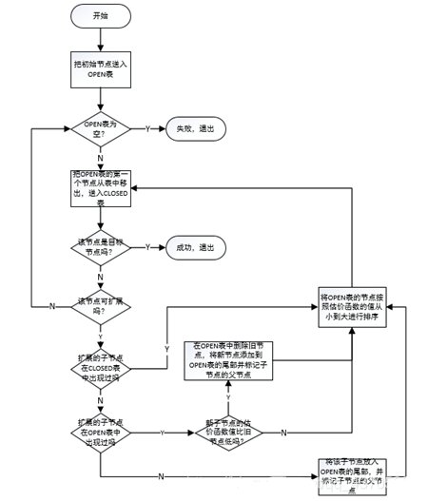

算法设计
介绍解决该问题所采用的算法的原理。
- 产生式系统
产生式系统，由知识库和推理机两部分组成。其中知识库由规则库和数据库组成。规则库是产生式规则的集合，数据库是事实的集合。
规则是以产生式表示的。规则集蕴涵着将问题从初始状态转换解状态的那些变换规则，规则库是专家系统的核心。规则可表成与或树形式，基于数据库中的事实对这与或树的求值过程就是推理。
数据库中存放着初始事实、外部数据库输入的事实、中间结果事实和最后结果事实。 推理机是一个程序，控制协调规则库与数据库的运行，包含推理方式和控制策略。正向推理：从已知事实出发，通过规则库求得结论，或称数据驱动方式。推理过程是: 规则集中的规则前件与数据库中的事实进行匹配，得匹配的规则集合。从匹配规则集合中选择一条规则作为使用规则。执行使用规则的后件。将该使用规则的后件送入数据库中 重复这个过程直至达到目标
推理机的工作原理
（1）从规则库中选择规则与数据库的已知事实进行匹配。
a.匹配成功，此条规则的结果将被加入综合数据库。
b.匹配无结果，即该条规则前件的已知条件中完全与输入事实无关，将该规则列入待测试规则集，在下一轮匹配中再次使用。
（2）当循环完后，如果没有推导出一个，则推导失败。
（3）解释执行规则后件的动作。即如果该规则的后件不是问题的目标，将其加入数据库中。如果这些后件是一个或者多个操作时，根据一定的策略，有选择有顺序地执行。
（4）当循环遍历完后，结束查询。
- A*算法求解八数码问题
A算法是启发性的搜索算法，在全局择优算法的基础上对其进行了改进：在扩展节点的时候加入了对子节点存在性的判断。如果扩展的某个新子节点已经在OPEN表或CLOSED表中出现过并且新子节点的估价值更小，则将原节点删除，并将新节点添加到OPEN表中，否则保留原节点，不进行改动。A*算法的优势在于，如果某一问题有解，那么利用A*搜索算法对该问题进行搜索一定能以搜索到最优的解结束。
在求解8数码问题的A*算法程序中，设置相同的初始状态和目标状态，针对不同的估价函数，求得问题的解，并比较它们对搜索算法性能的影响，包括扩展节点数、生成节点数等。

算法实现
从软件工程的角度介绍该算法是如何编程实现的，包括开发平台、程序结构、流程、关键技术等。
- 产生式系统
1. 系统名称及谓词定义
系统名称：植物识别系统
谓词：
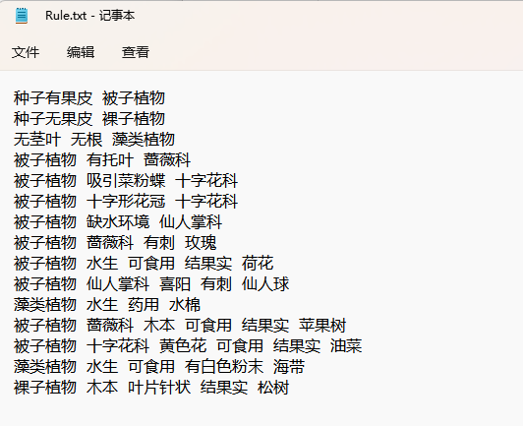

2. 系统知识库
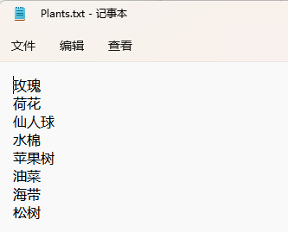
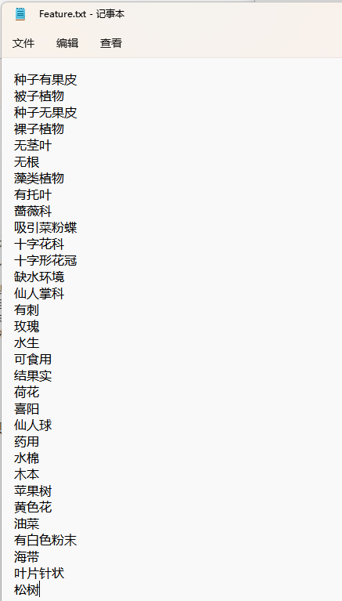

3. 系统正、反向推理过程、事实区和规则区。
推理过程：
种子有果皮→被子植物
种子无果皮→裸子植物
无茎叶 无根→藻类植物
被子植物 有托叶→蔷薇科
被子植物 吸引菜粉蝶→十字花科
被子植物 十字形花冠→十字花科
被子植物 缺水环境→仙人掌科
被子植物 蔷薇科 有刺→玫瑰
被子植物 水生 可食用 结果实→荷花
被子植物 仙人掌科 喜阳 有刺→仙人球
藻类植物 水生 药用→水棉
被子植物 蔷薇科 木本 可食用 结果实→苹果树
被子植物 十字花科 黄色花 可食用 结果实→油菜
藻类植物 水生 可食用 有白色粉末→海带
裸子植物 木本 叶片针状 结果实→松树

4. 系统源代码
from PySide2.QtWidgets import QApplication, QMainWindow, QPushButton
from PySide2.QtWidgets import QPlainTextEdit
from PySide2.QtWidgets import QMessageBox
Plants = []
Feature = []
Rules = []
dy_data = []
tested_1 = []
tested_2 = []
num = []
mid_result = []
weici1 = '1'
weici2 = '2'
class GUI():
def __init__(self):
self.window = QMainWindow()
self.window.resize(600, 500)
self.window.move(300, 310)
self.textEdit = QPlainTextEdit(self.window)
self.textEdit.setPlaceholderText("请输入已有特征信息的序号(以空格分隔)")
self.textEdit.move(220, 50)
self.textEdit.resize(100, 300)
info = []
for i in range(len(Feature)):
s = "%d: %s " % (i + 1, Feature[i])
info.append(s)
self.textEdit2 = QPlainTextEdit(self.window)
self.textEdit2.setPlainText(str(info))
self.textEdit2.move(10, 50)
self.textEdit2.resize(200, 300)
self.textEdit3 = QPlainTextEdit(self.window)
self.textEdit3.setPlainText('所有特征')
self.textEdit3.move(10, 15)
self.textEdit3.resize(120, 30)
self.textEdit4 = QPlainTextEdit(self.window)
self.textEdit4.move(430, 50)
self.textEdit4.resize(150, 300)
self.button1 = QPushButton('正向推理', self.window)
self.button1.move(330, 130)
self.button1.clicked.connect(self.handle)
self.button3 = QPushButton('展示所有规则', self.window)
self.button3.resize(150, 100)
self.button3.move(10, 380)
self.button3.clicked.connect(self.display_rules)
self.textEdit5 = QPlainTextEdit(self.window)
self.textEdit5.setPlaceholderText("请输入要添加的规则")
self.textEdit5.move(180, 360)
self.textEdit5.resize(250, 50)
self.button4 = QPushButton('添加规则', self.window)
self.button4.resize(100, 50)
self.button4.move(460, 360)
self.button4.clicked.connect(self.add_rules)
def display_rules(self):
Rules = []
with open("D:/桌面/大三上/人工智能/实验1产生式系统实验/chanshengshi/Rule.txt", 'r', encoding='gb18030') as f3:
for line in f3:
line = line.split()
Rules.append(line)
f3.close()
info = []
for i in range(len(Rules)): # 使输出有序
s = "%d: %s " % (i + 1, Rules[i])
info.append(s)
QMessageBox.about(self.window, '所有规则', f'''如下：\n\n{' '.join(info)}''')
def add_rules(self):
info = self.textEdit5.toPlainText()
file = open('D:/桌面/大三上/人工智能/实验1产生式系统实验/chanshengshi/Rule.txt', 'a')
file.write('\n' + info)
file.close()
self.textEdit4.setPlainText(f'''您初始输入的特征信息有：\n{' '.join(init_info)}
{' '.join(mid_result)}\n\n您得到的答案是：\n{infer}''')
def handle(self):
global num
init_info = []
info = self.textEdit.toPlainText()
num = list(map(int, info.split()))
for i in num:
dy_data.append(Feature[i - 1])
init_info.append(Feature[i - 1])
infer = inference()
self.textEdit4.setPlainText(f'''您初始输入的特征信息有：\n{' '.join(init_info)}
{' '.join(mid_result)}\n\n您得到的答案是：\n{infer}''')
def Database(file1, file2, file3):
with open(file1, 'r', encoding='utf8') as f1:
for line in f1.readlines():
line = str(line).split()
Plants.extend(line)
f1.close()
with open(file2, 'r', encoding='utf8') as f2:
for line in f2.readlines():
line = str(line).split()
Feature.extend(line)
f2.close()
with open(file3, 'r', encoding='gb18030') as f3:
for line in f3:
line = line.split()
Rules.append(line)
f3.close()
def inference():
flag = 1
while (flag):
for i in range(len(dy_data)):
if (dy_data[i] in Plants):
return dy_data[i]
tested_1 = []
for i in range(len(Rules)):
if (Rules[i] in tested_2): # 防止规则重复匹配
pass
else:
sub = Rules[i][:-1]
for j in sub:
if (j not in dy_data):
break
if (j == sub[-1]):
if (Rules[i][-1] not in dy_data): # 避免匹配到的规则后件重复加入
dy_data.append(Rules[i][-1])
s = "\n匹配的规则："
s += weici1
for g in Rules[i]:
if (g == Rules[i][-2]):
s += g
s += '--->'
s += weici2
else:
s += g
s += '、'
mid_result.append(s)
ss = "\n目前综合数据库信息："
for g in dy_data:
ss += g
ss += '、'
mid_result.append(ss)
tested_1.append(Rules[i])
tested_2.append(Rules[i])
if (tested_1 == []):
flag = 0 # 匹配失败，查找不到
return False
def inference2():
for i in range(len(Rules)):
if (Rules[i][0] in dy_data):
s = "\n匹配的规则："
for g in Rules[i]:
if (g == Rules[i][0]):
s += weici2
s += g
s += '--->'
s += weici1
else:
s += g
s += '、'
mid_result.append(s)
for j in range(len(Rules[i])):
if (j != 0): dy_data.append(Rules[i][j])
ss = "\n目前综合数据库信息："
for g in dy_data:
ss += str(g)
ss += '、'
mid_result.append(ss)
return dy_data
file1_path = "D:/桌面/大三上/人工智能/实验1产生式系统实验/chanshengshi/Plants.txt"
file2_path = "D:/桌面/大三上/人工智能/实验1产生式系统实验/chanshengshi/Feature.txt"
file3_path = "D:/桌面/大三上/人工智能/实验1产生式系统实验/chanshengshi/Rule.txt"
Database(file1_path, file2_path, file3_path)
app = QApplication([])
gg = GUI()
gg.window.show()
app.exec_()

2. A*算法求解八数码问题
1：生成空的Open表、Close表，将起点S放入Open表
2：如果Open表为空，则失败退出。
3：从Open表中，找出头节点U,作为当前节点,将它从OPEN表中移除。
4：判断U是否为终点，如果是，则通过节点U的父指针，一直遍历到起点，找到到最优路径，算法结束。否则，转步5.
5：扩展当前节点U,找到其扩展的后继节点集合V,遍历集合V中的节点，如果节点即不在Open表也不在Close表，计算该节点的估计值，将节点加入到OPEN表，设置父节点为U.如果节点在Open表、Close表，比较当前节点的代价g(v)和Open表、Close表中代价，如果当前节点的代价g(v)小，更新表中的代价和父节点指针。
6：按估价值递增的顺序，对Open表中所有节点进行排序。
7：转步2.

实验结果
介绍实验结果（程序运行结果截图、数据统计图表等），有实验结果分析。
- 产生式系统
系统界面：
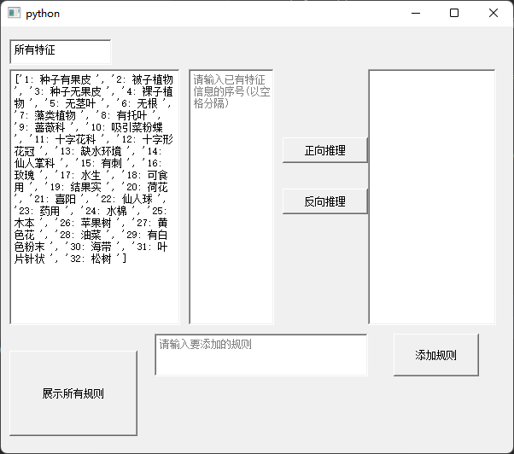
正向推理过程：
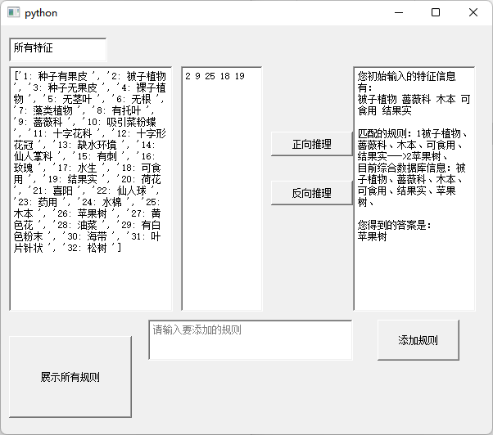
展示所有规则：
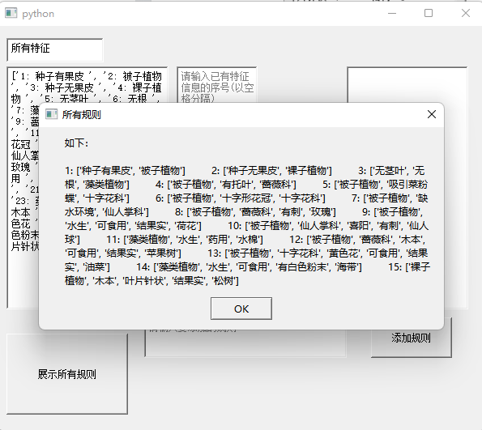

- A*算法求解八数码问题
- 原始程序运行结果：
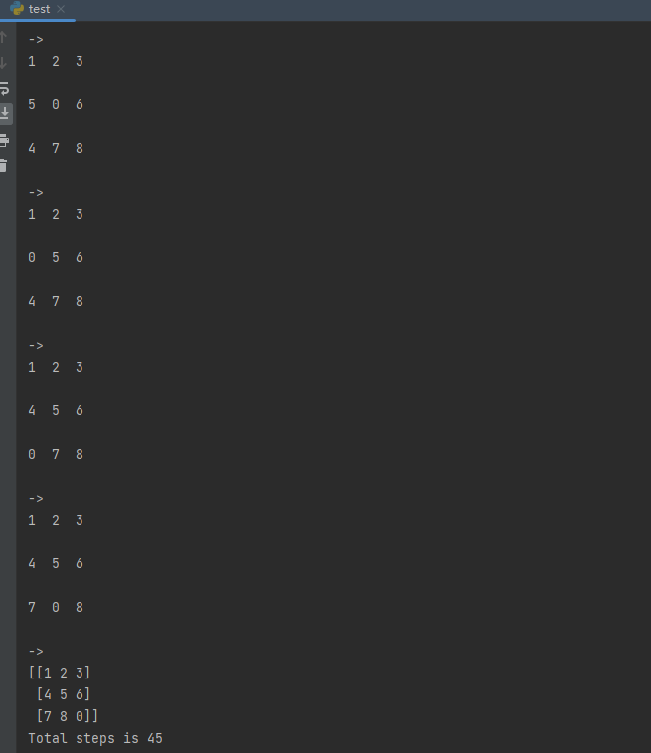
- Web页面运行效果：
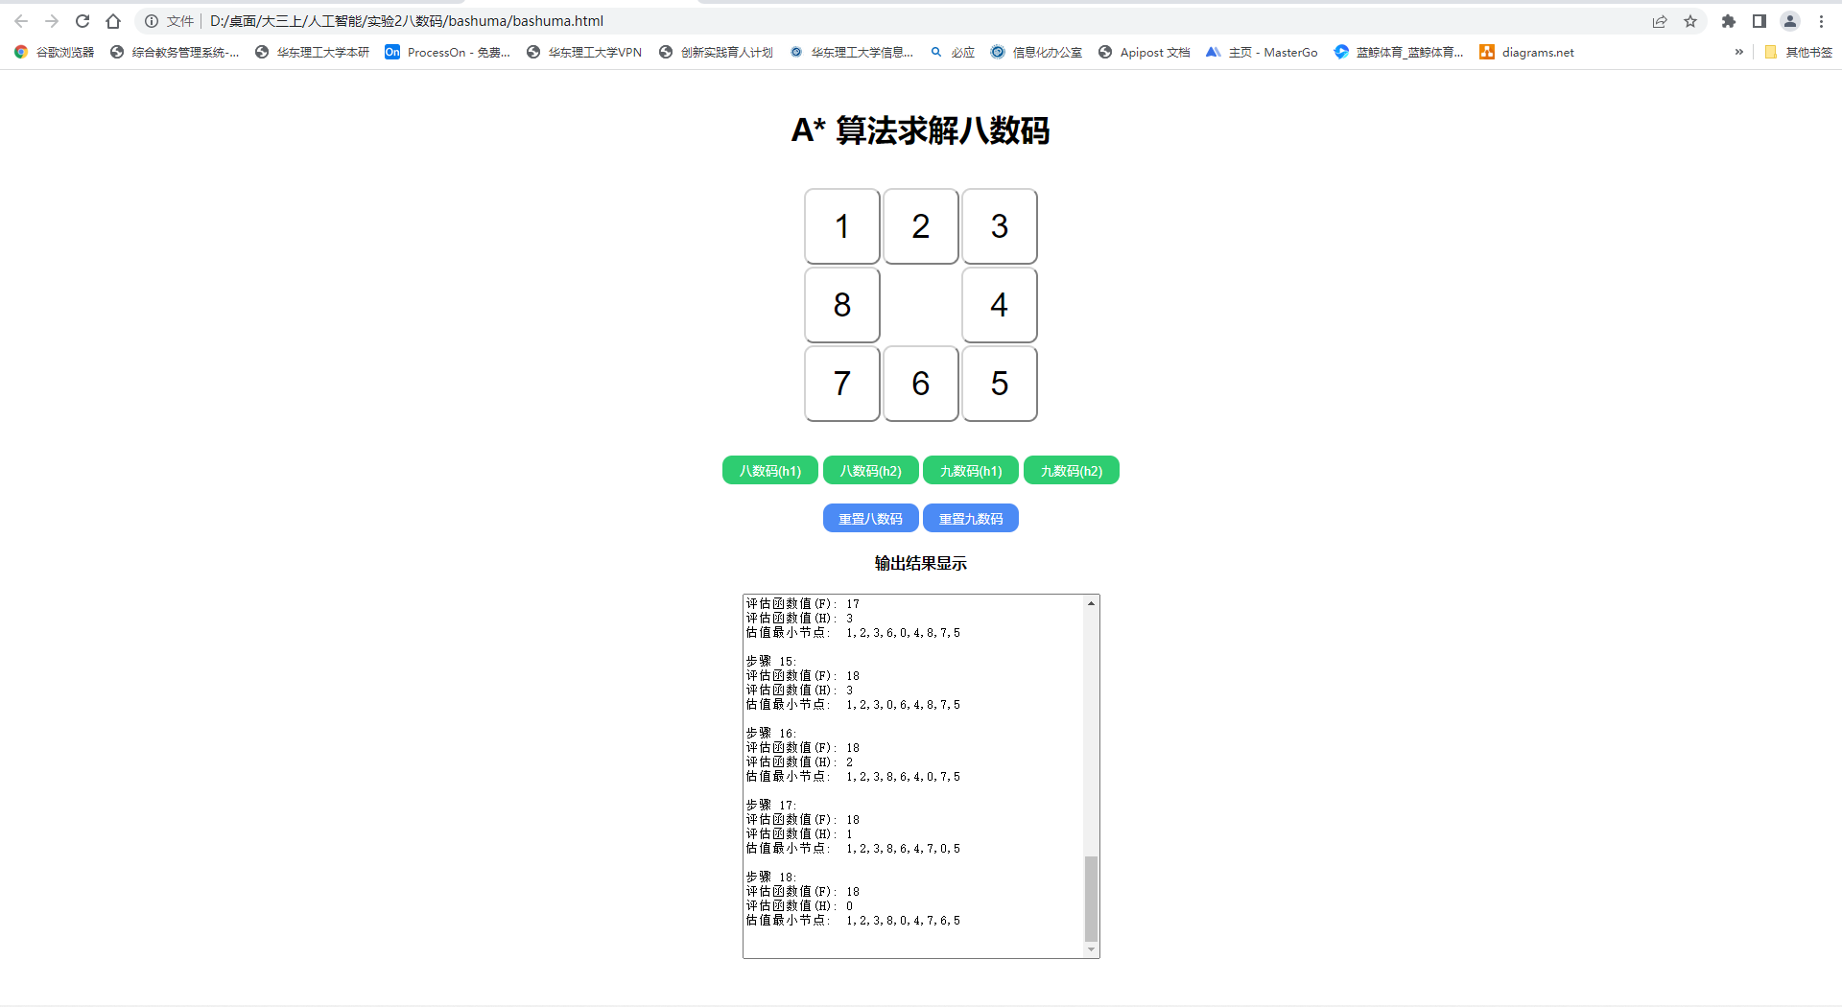

结论
在产生式系统和利用A*算法求解八数码问题的开发过程中，我能够很好地体会到人工智能在实际问题求解中的应用。对于产生式系统，产生式IF...THEN的逻辑模式与人类思维接近，对于规则知识的推理有着非常好的效果；而A*算法则是一种启发式的搜索求解策略，对于类似八数码的可以用状态空间求解的问题有着不错的效果，但传统 A*算法搜索速度慢, 搜索时间长，并且搜索结点较多，因此对于复杂问题可能效率不佳。

参考文献
[1] 汤连桥.产生式系统原理在联锁软件开发中的应用[J].电子世界，2021.16.053.
[2] 陈晓冬，王福威.基于改进A*算法的AGV路径规划[J].计算机系统应用，2022-12-25.

附录 源程序清单

